Приложения:
Приложение 1
Задание 1: необходимо составить план пошива платья (последовательность).
Обработать подборта
Обработать плечевые и боковые срезы
Обработать воротник
Соединить воротник с горловиной
Обработать рукава
Соединить рукава с проймой
Обработать боковые срезы юбки
Образовать сборки
Соединить лиф платья с юбкой
Обработать нижний срез
Обметать петли и пришить пуговицы
Отутюжить готовое изделие

Приложение 2
Задание 2: подбери карточку с названием способа обработки к выполненному образцу из ткани.
Способы обработки нижнего среза изделия
- Швом вподгибку с открытым срезом | 5. Московским швом
- Швом вподгибку с закрытым срезом | 6. Обтачкой
- Швом вподгибку с обметанным срезом потайными стежками | 7. Оборкой
- Окантовкой | 8. Бахромой

Приложение 3
Физкультминутка № 1 «Раз - подняться, потянуться…»
Мы похлопаем в ладошки
Поморгаем мы глазами,
Встанем, пошагаем весело,
А теперь присядем.
Покачаем головой
И обратно встанем.
Руки кверху поднимаем,
А потом их отпускаем.
А потом их развернем
И к себе скорей прижмем.
А потом быстрей, быстрей
Хлопай, хлопай веселей.

Приложение 4
Способы выполнения шва вподгибку с закрытым срезом.
1 способ – а) одновременно подогнуть нижний срез и застрочить (проложить машинную строчку) на расстоянии 1 – 2 мм от сгиба
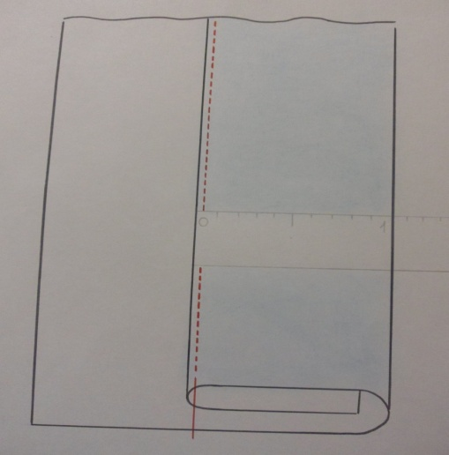

а)

2 способ – а) заметать нижний срез на изнаночную сторону на 0, 5 см;
б) подогнуть заметанный срез еще раз на 1,0 см и застрочить на расстоянии 1 – 2 мм от сгиба
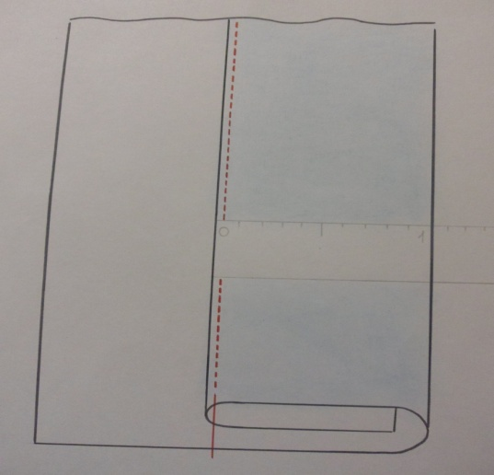
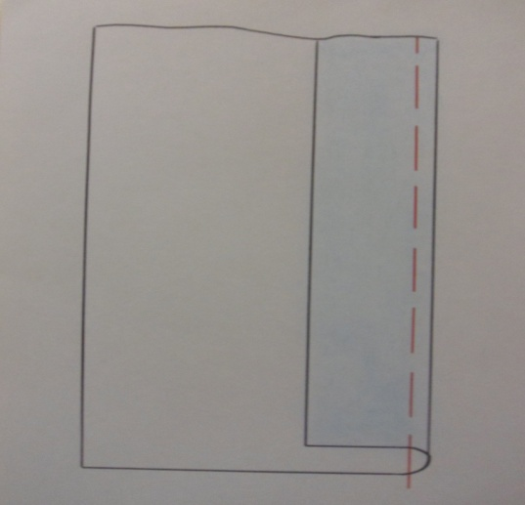

а) б)

3 способ – а) заметать нижний срез на изнаночную сторону на 0,5 мм;
б) подогнуть срез еще раз на 1,0 см и заметать;
в) застрочить на расстоянии 1 – 2 мм от сгиба.
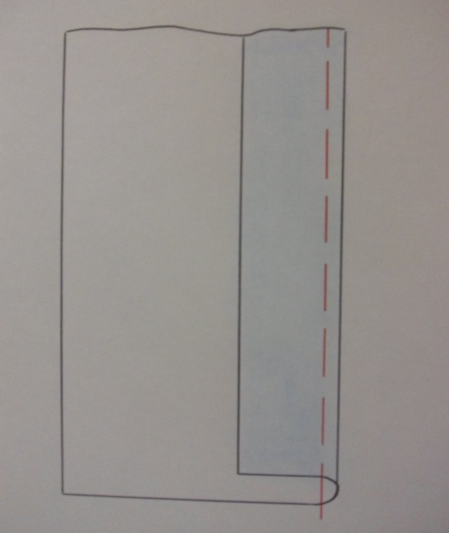
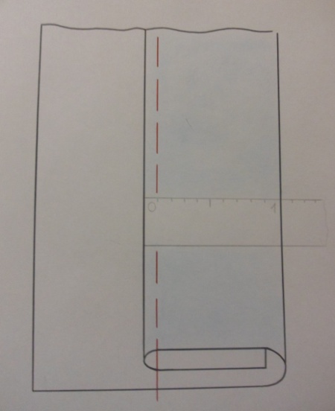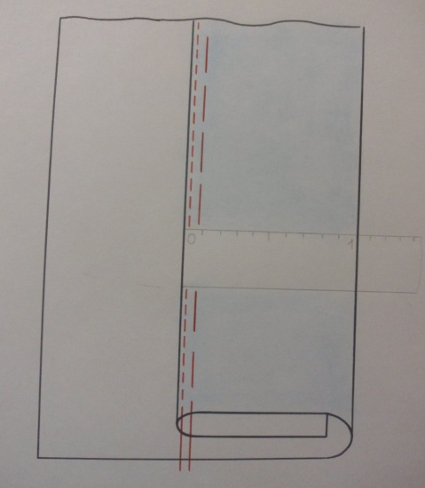

а) б) в)

Приложение 5
Лист контроля качества
- Ширина шва – 10 мм
- Строчка ровная на 1-2 мм от сгиба
- Боковые швы совпадают
- Закрепка на боковом шве
- Шов хорошо приутюжен

Приложение 6
Физкультминутка № 2. Упражнения для снятия утомления с глаз, рук.
- движение зрачков влево, вправо, вверх, вниз.
- крепко зажмурить глаза на 10-20 секунд.
- массаж век, бровей, области вокруг глаз кончиками пальцев.
- созерцание точки на расстоянии 5 метров в течение 10-15 секунд.
- сидя, руки на поясе, повернуть голову вправо - посмотреть на правый локоть, влево - на левый.
- сидя, руки вперед, посмотреть на кончики пальцев, поднять руки вверх - следить за пальцами, руки опустить, выдох.

Приложение 7
Лист самоконтроля

Фамилия, имя ______________________________________________________________________

Шов вподгибку с закрытым срезом
Ширина шва | Совмещение  боковых швов | Качество строчки | Закрепка | Влажно-тепловая обработка | Итоговая оценка

Приложение 8
Лист оценки уровня полученных на уроке знаний, умений и навыков
Я могу выполнить работу самостоятельно без помощи учителя, могу помочь товарищу
Мне надо еще подумать, поработать, я бы еще раз выполнила эту работу.
Мне надо, чтобы учитель еще раз рассказал и показал выполнение приемов работы, без помощи я не справлюсь.

